INFORMACIÓN PÚBLICA ORDINARIA, PROACTIVA O FOCALIZADA.
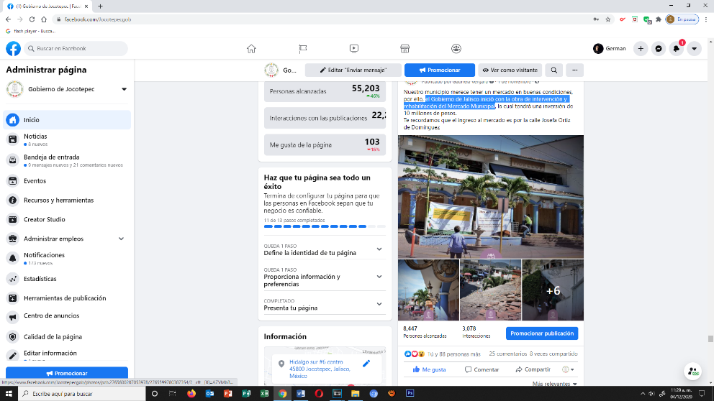
MES DE NOVIEMBRE DE 2020
- 01 DE NOVIEMBRE
El Gobierno de Jalisco inició con la obra de intervención del
Mercado Municipal

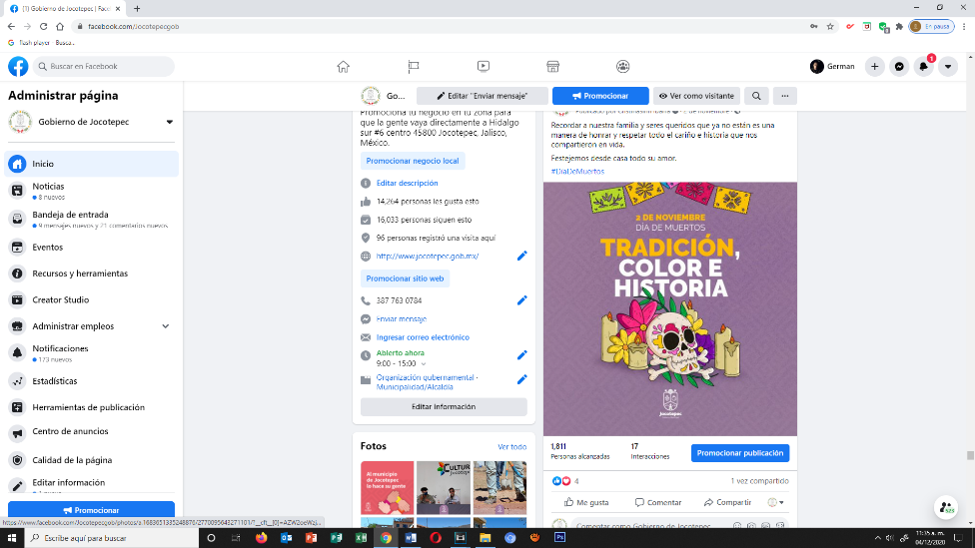
- 02 DE NOVIEMBRE
#DíaDeMuertos

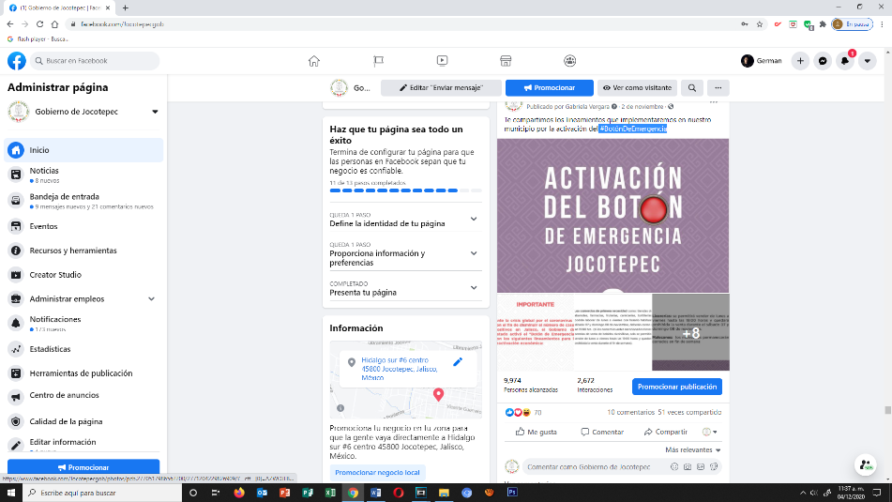
- 02 DE NOVIEMBRE
#BotónDeEmergencia

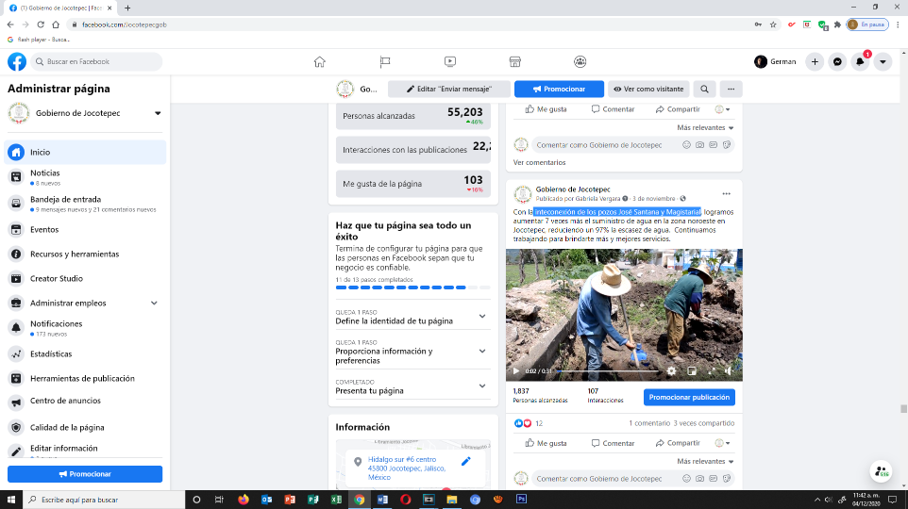
- 03 DE NOVIEMBRE
Interconexión de los pozos José Santana y Magisterial

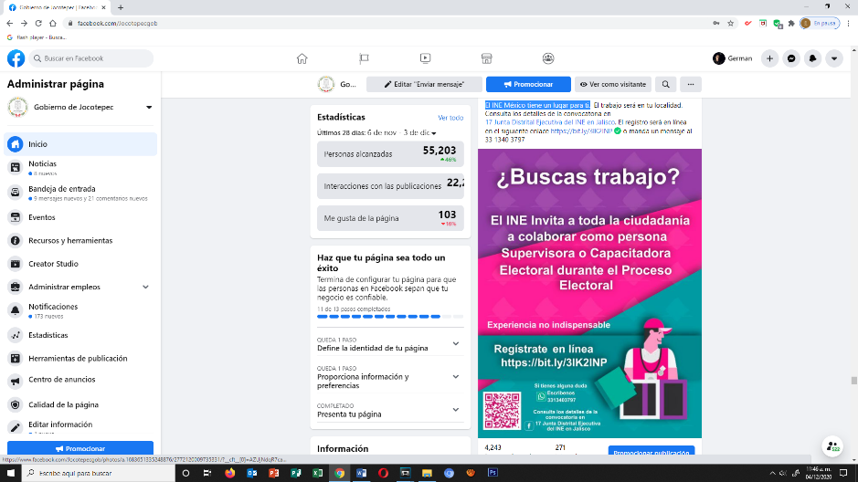
- 04 DE NOVIEMBRE
El INE México tiene un lugar para ti.

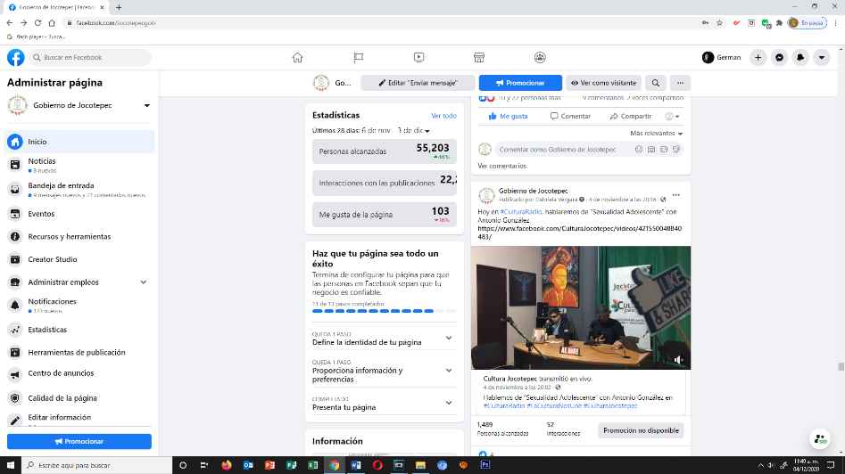
- 04 DE NOVIEMBRE
#CulturaRadio.

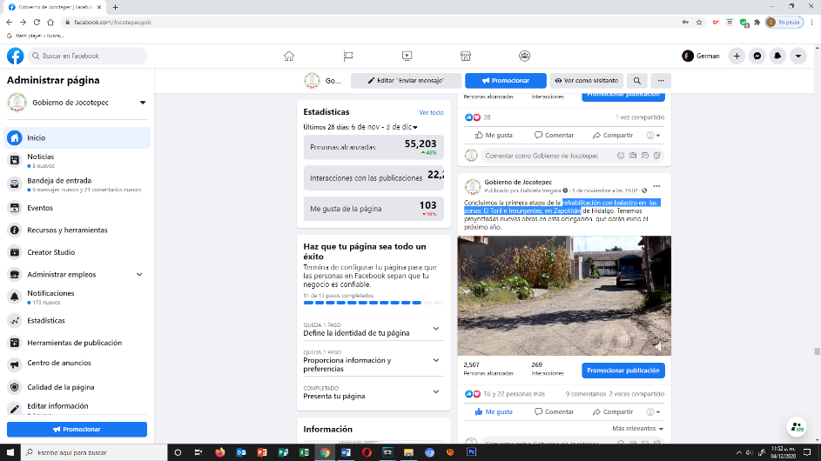
- 05 DE NOVIEMBRE
Rehabilitación con balastro en las zonas: El Toril e Insurgentes,
en Zapotitán.

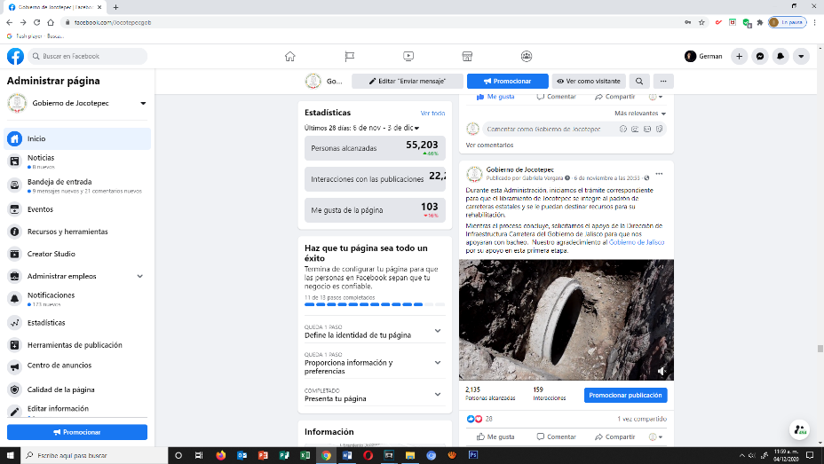
- 06 DE NOVIEMBRE
Libramiento de Jocotepec se integrará al padrón de carreteras estatales.

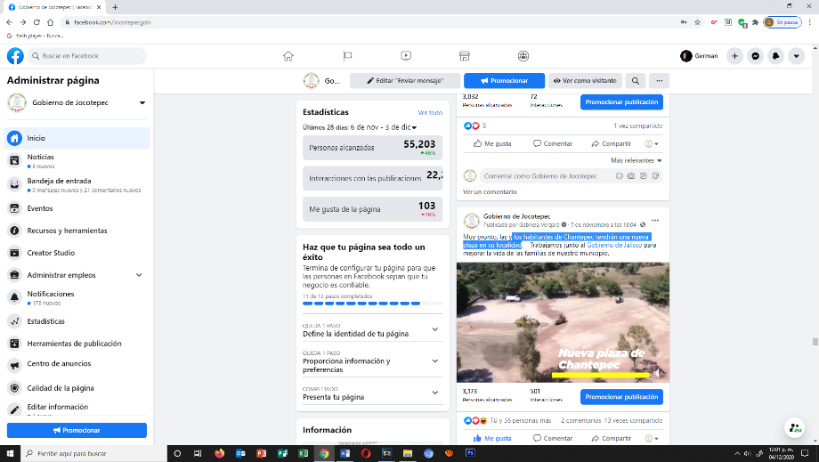
- 07 DE NOVIEMBRE
Los habitantes de Chantepec tendrán una nueva plaza en su localidad

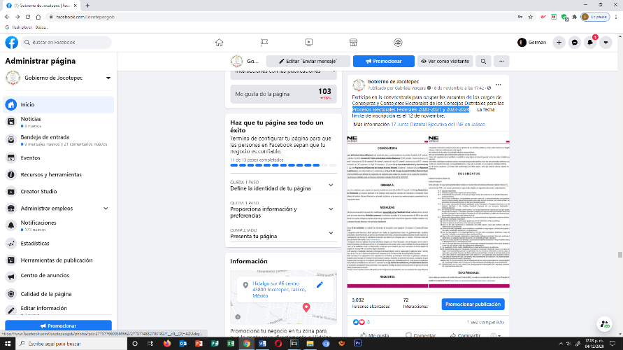
- 08 DE NOVIEMBRE
Procesos Electorales Federales 2020-2021 y 2023-2024

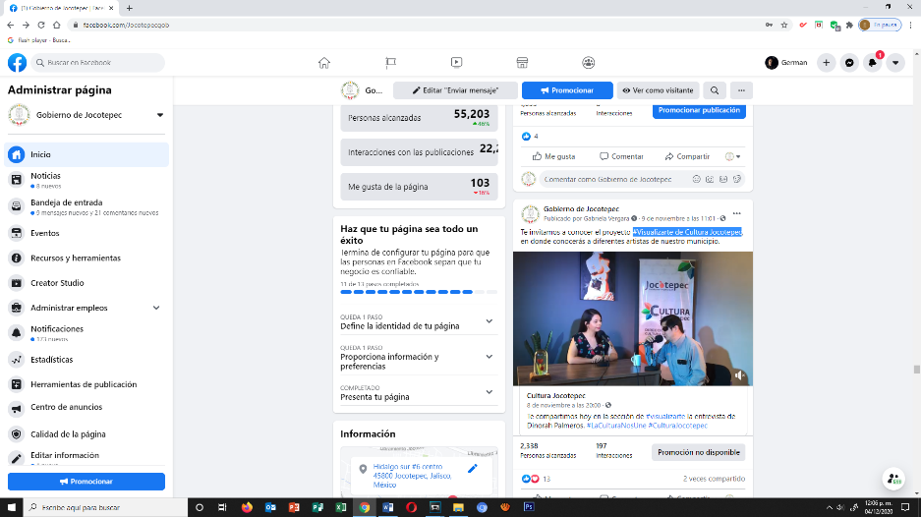
- 09 DE NOVIEMBRE
#Visualizarte de Cultura Jocotepec

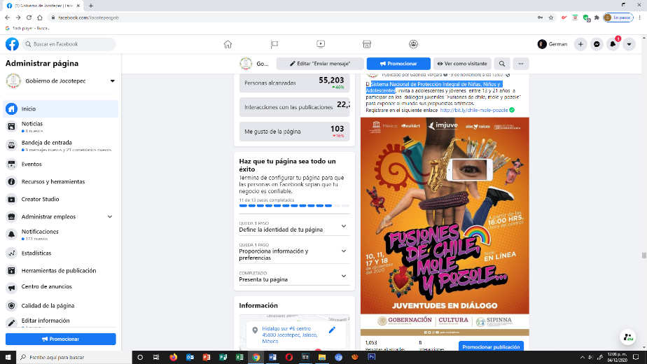
- 09 DE NOVIEMBRE
Sistema Nacional de Protección Integral de Niñas, Niños y Adolescentes

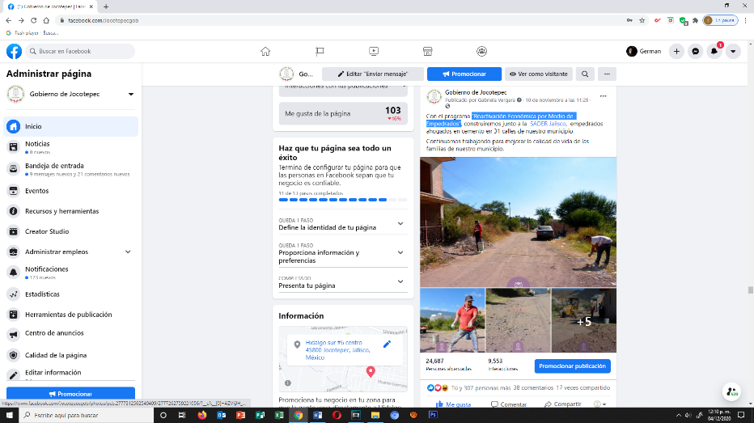
- 10 DE NOVIEMBRE
"Reactivación Económica por Medio de Empedrados".

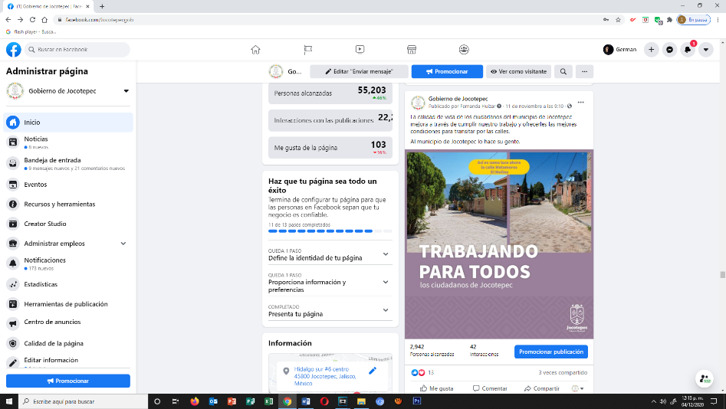
- 11 DE NOVIEMBRE
Rehabilitación de la calle Morelos en el Molino

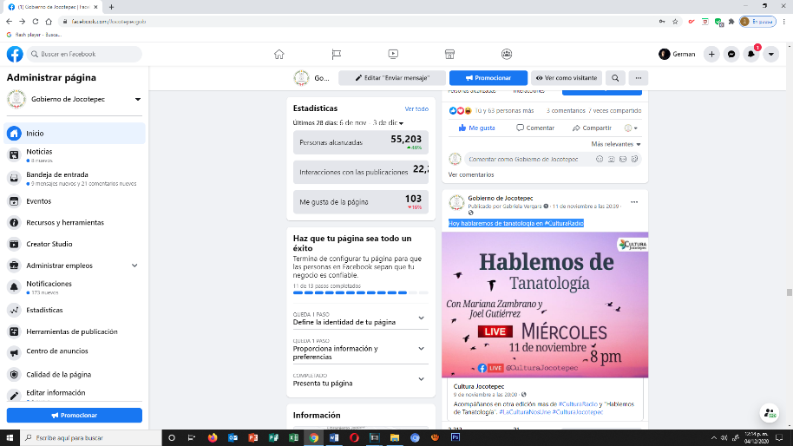
- 11 DE NOVIEMBRE
Hoy hablaremos de tanatología en #CulturaRadio

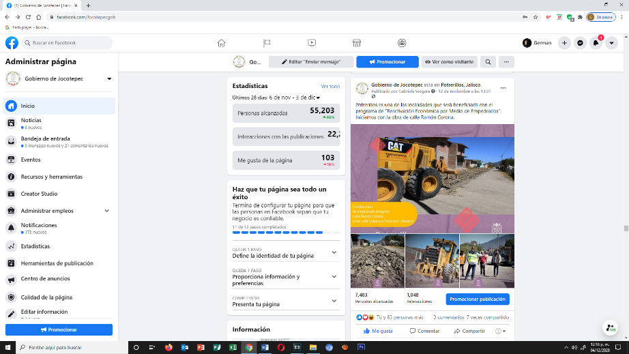
- 12 DE NOVIEMBRE
"Reactivación Económica por Medio de Empedrados".

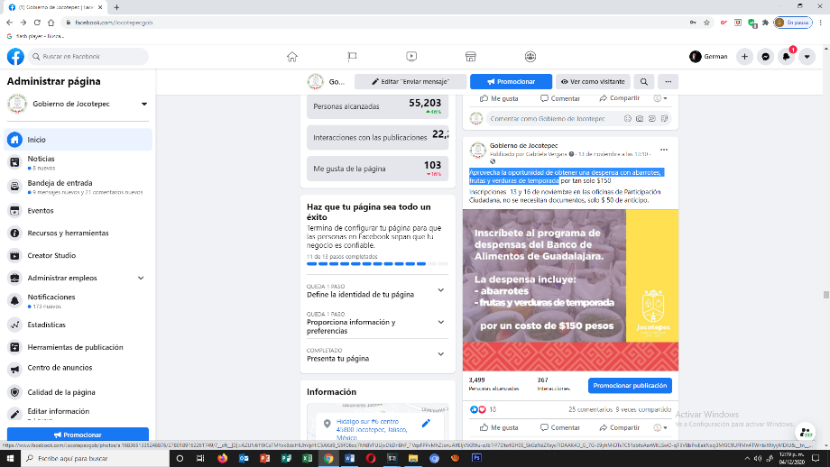
- 13 DE NOVIEMBRE
Aprovecha la oportunidad de obtener una despensa con abarrotes,
frutas y verduras de temporada
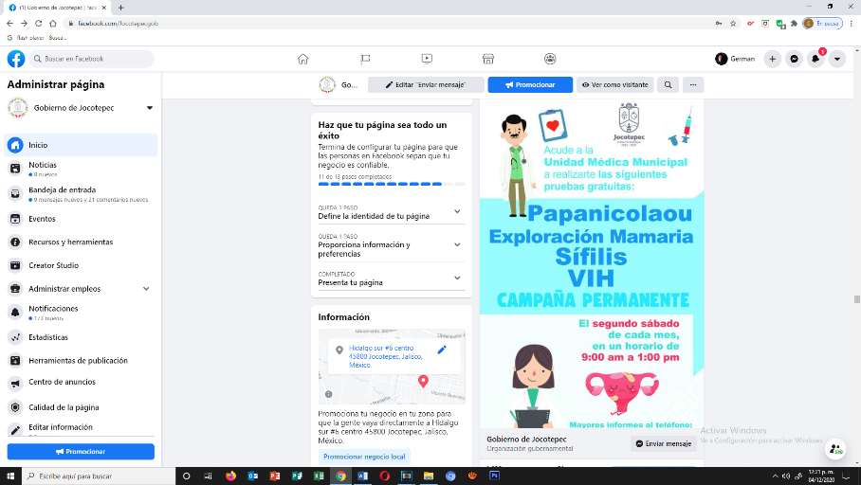
- 13 DE NOVIEMBRE
Te invitamos a realizarte las siguientes pruebas gratuitas el 2do. sábado de
cada mes.

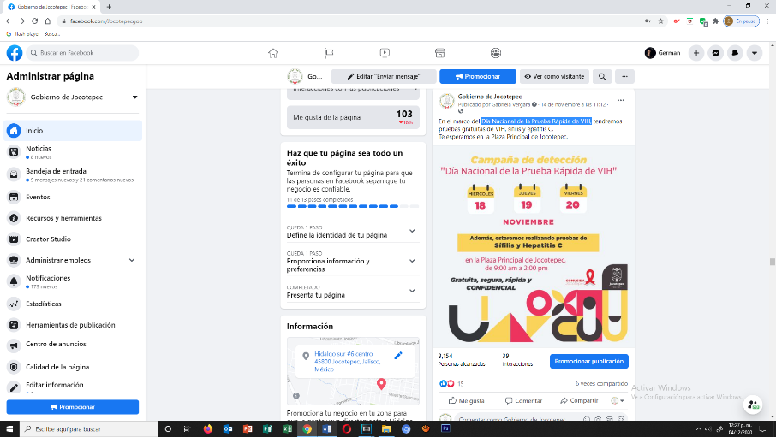
- 14 DE NOVIEMBRE
Día Nacional de la Prueba Rápida de VIH.

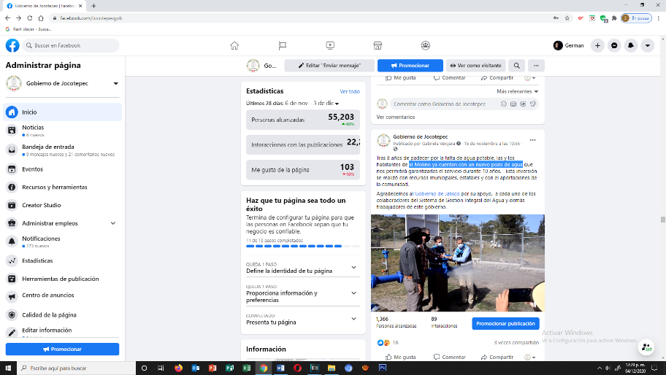
- 15 DE NOVIEMBRE
El Molino ya cuentan con un nuevo pozo de agua.

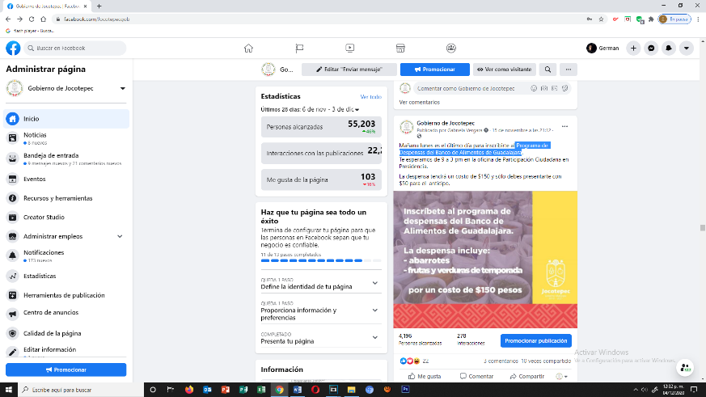
- 15 DE NOVIEMBRE
Programa de Despensas del Banco de Alimentos de Guadalajara

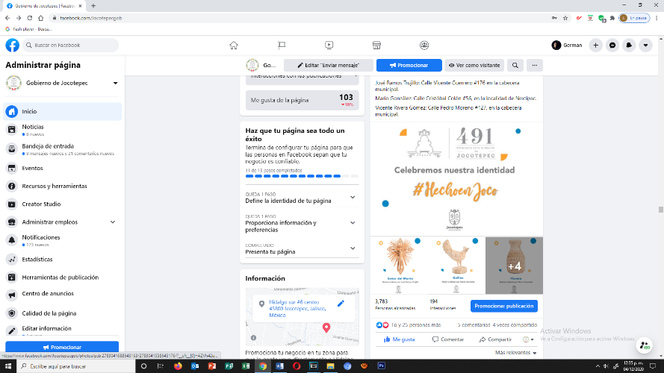
- 16 DE NOVIEMBRE
Jocotepec cumplirá 491 años de su fundación

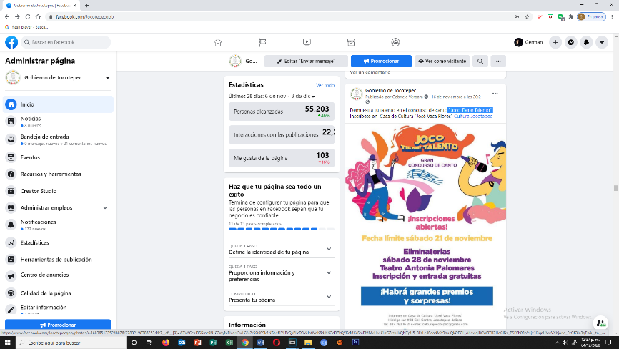
- 16 DE NOVIEMBRE
"Joco Tiene Talento"

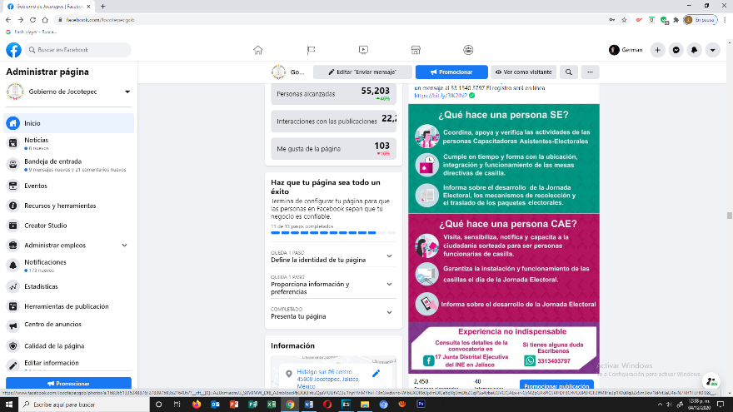
- 17 DE NOVIEMBRE
¡Excelente oportunidad laboral!

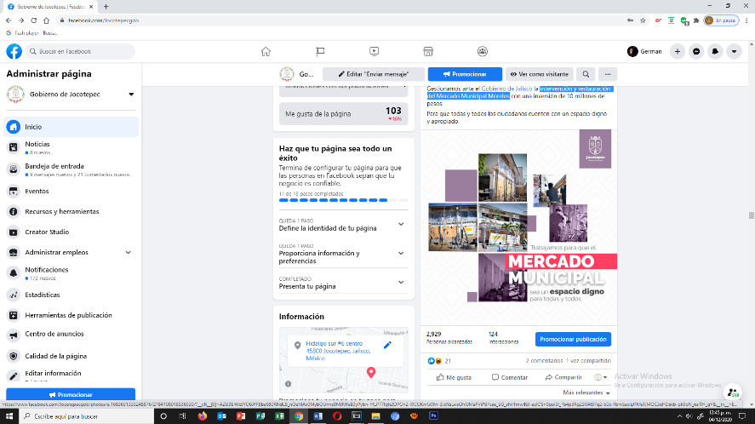
- 17 DE NOVIEMBRE
Intervención y restauración del Mercado Municipal Morelos.

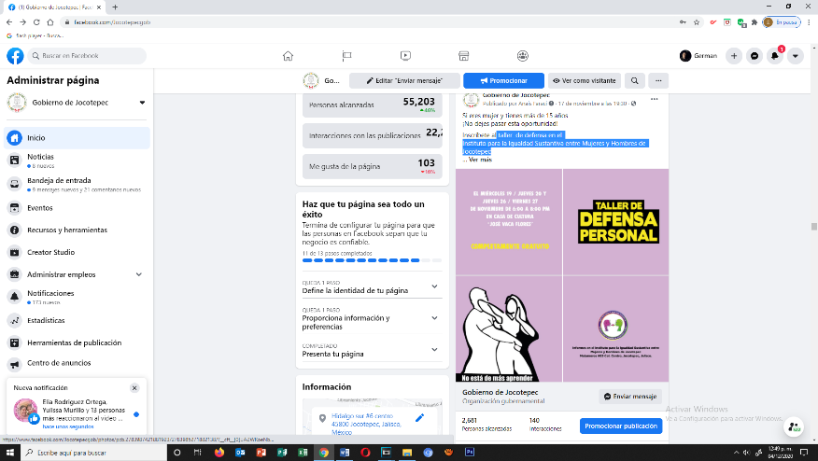
- 17 DE NOVIEMBRE
Taller de defensa en el Instituto para la Igualdad entre Mujeres y Hombres de Jocotepec

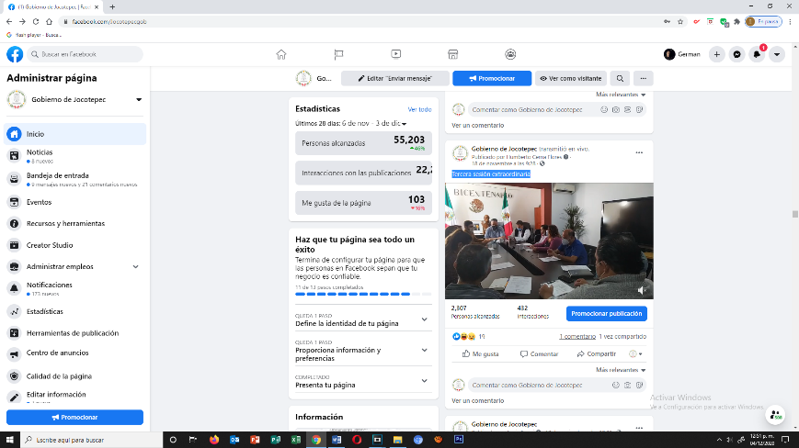
- 18 DE NOVIEMBRE
Tercera sesión extraordinaria.

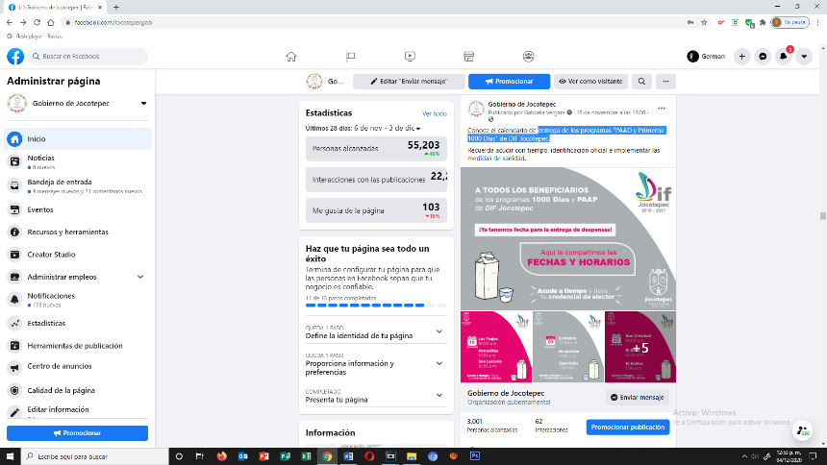
- 18 DE NOVIEMBRE
Entrega de los programas “PAAD y Primero 1000 Días” de DIF Jocotepec

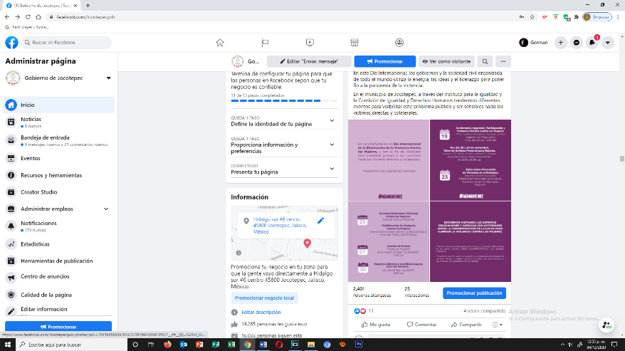
- 18 DE NOVIEMBRE

Día Internacional de la Eliminación de la Violencia contra las Mujeres.

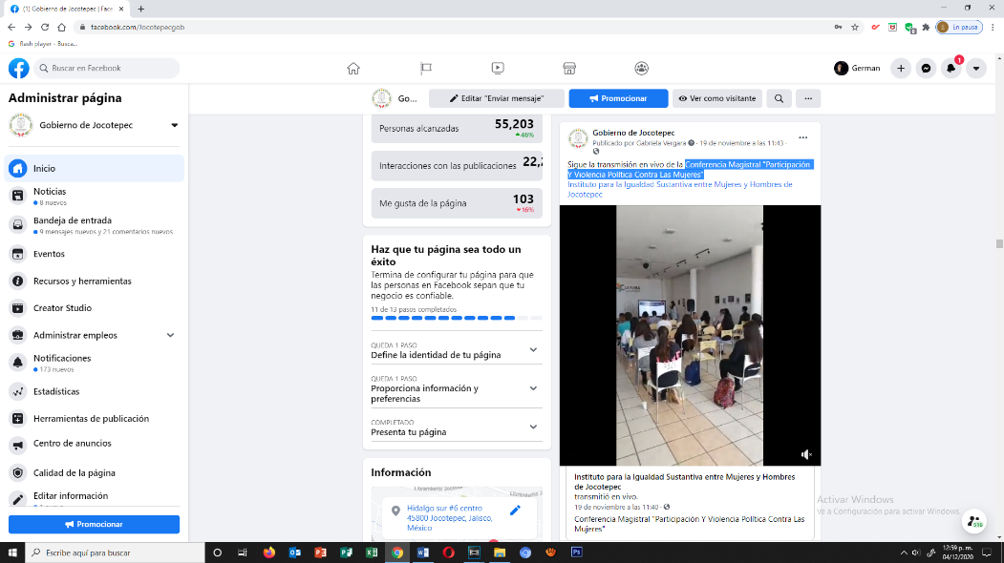
- 19 DE NOVIEMBRE
Conferencia Magistral "Participación Y Violencia Política Contra Las Mujeres".

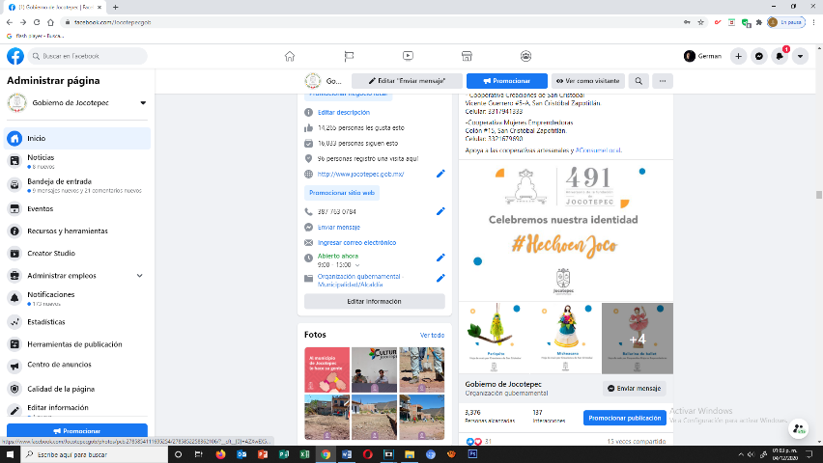
- 19 DE NOVIEMBRE
Jocotepec cumplirá pronto 491 años de su fundación.

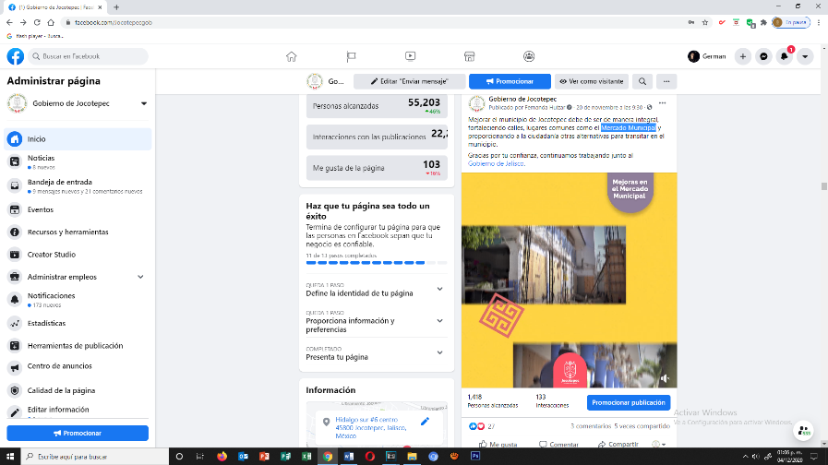
- 20 DE NOVIEMBRE
Mercado Municipal.

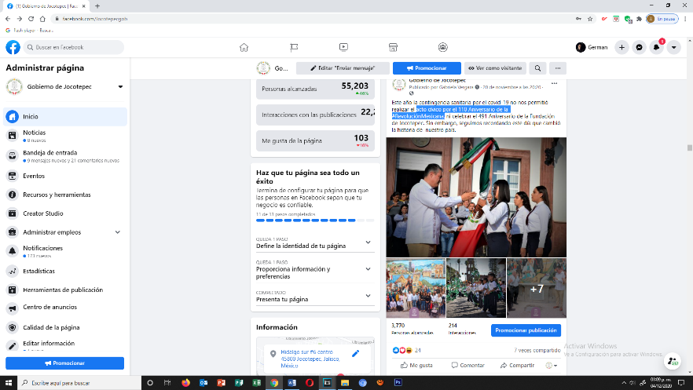
- 20 DE NOVIEMBRE
Acto cívico por el 110 Aniversario de la #RevoluciónMexicana.

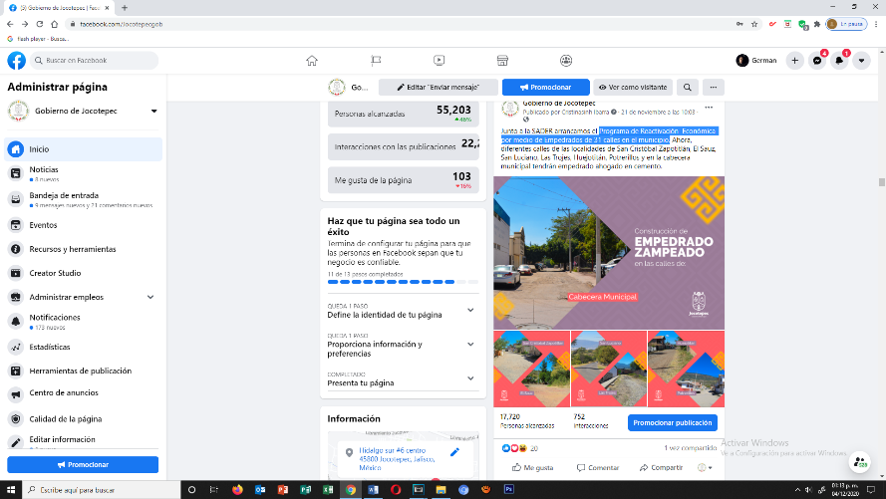
- 21 DE NOVIEMBRE
Programa de Reactivación Económica por medio de Empedrados de 31 calles
en el municipio.
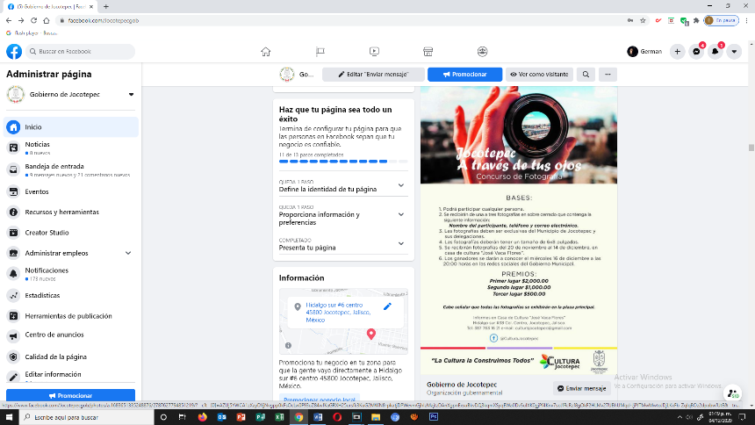
- 21 DE NOVIEMBRE
Participa en el concurso de fotografía y muéstranos a Jocotepec a través de tus ojos.

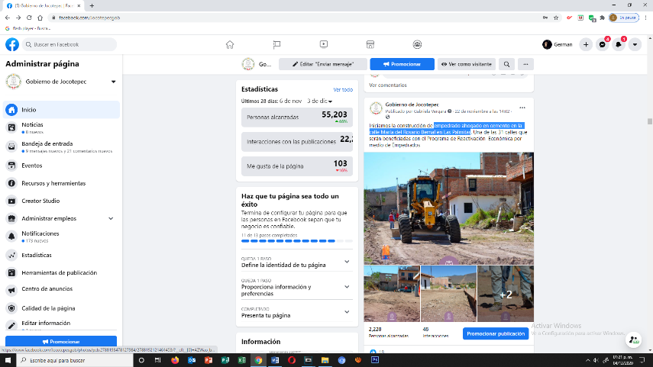
- 22 DE NOVIEMBRE
Empedrado ahogado en cemento en la calle María del Rosario Bernal en Las Palmitas.

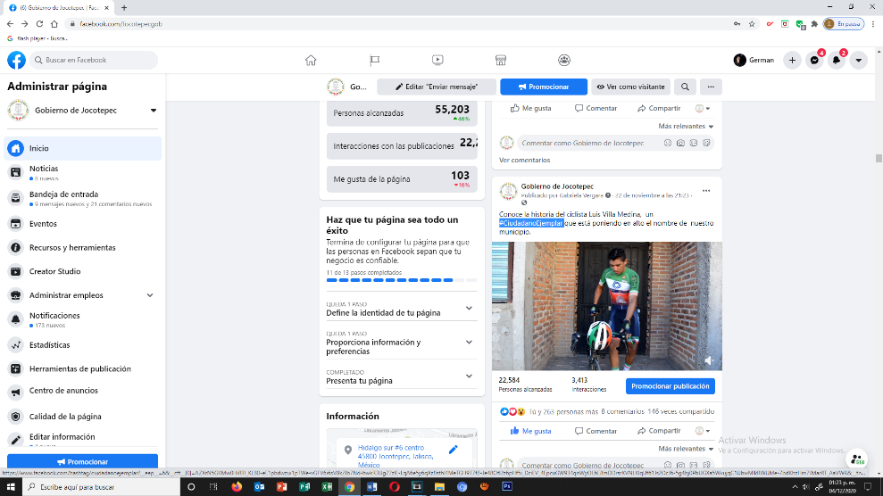
- 22 DE NOVIEMBRE
#CiudadanoEjemplar.

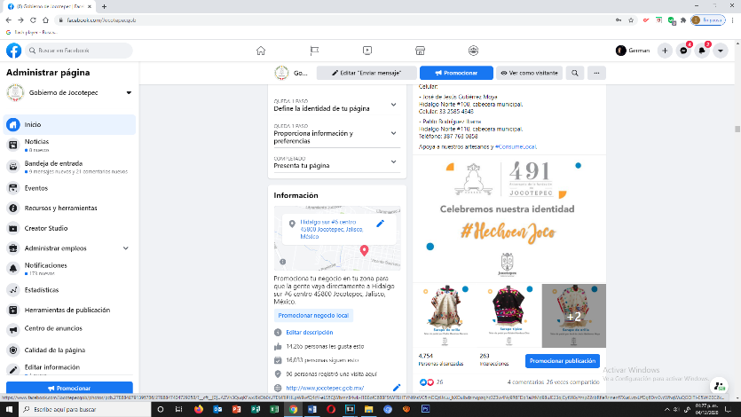
- 23 DE NOVIEMBRE
491 aniversario de la fundación de Jocotepec.

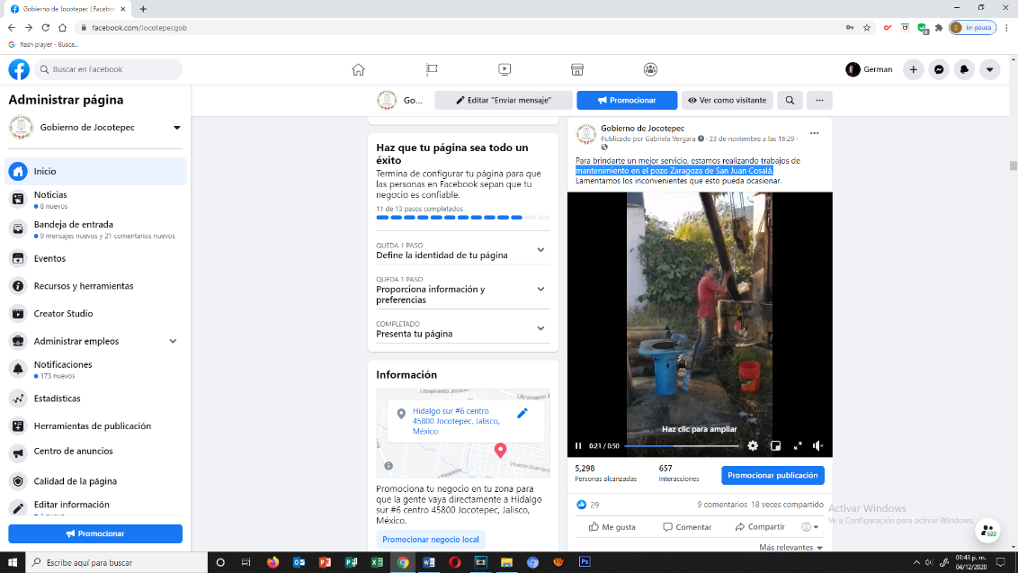
- 23 DE NOVIEMBRE
Mantenimiento en el pozo Zaragoza de San Juan Cosalá.

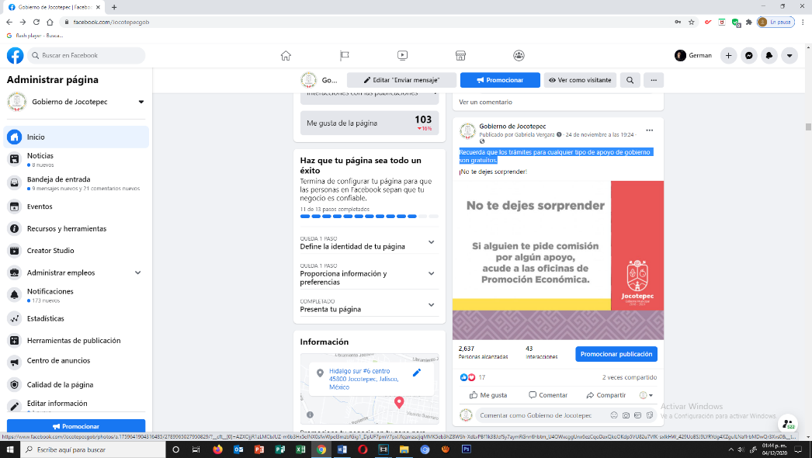
- 24 DE NOVIEMBRE
Recuerda que los trámites para cualquier tipo de apoyo de gobierno son gratuitos.

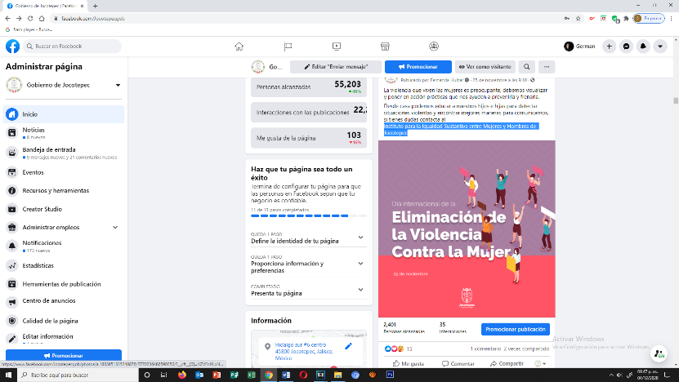
- 25 DE NOVIEMBRE
Instituto para la Igualdad Sustantiva entre Mujeres y Hombres de Jocotepec.

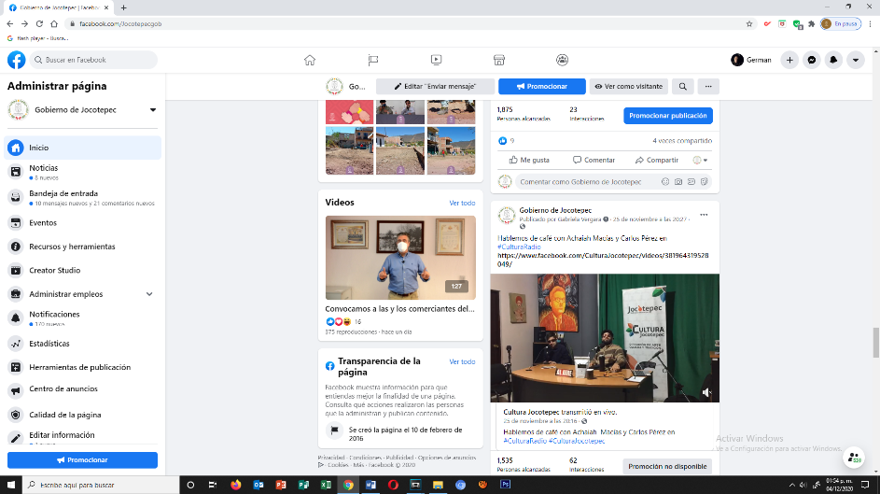
- 25 DE NOVIEMBRE
#CulturaRadio.

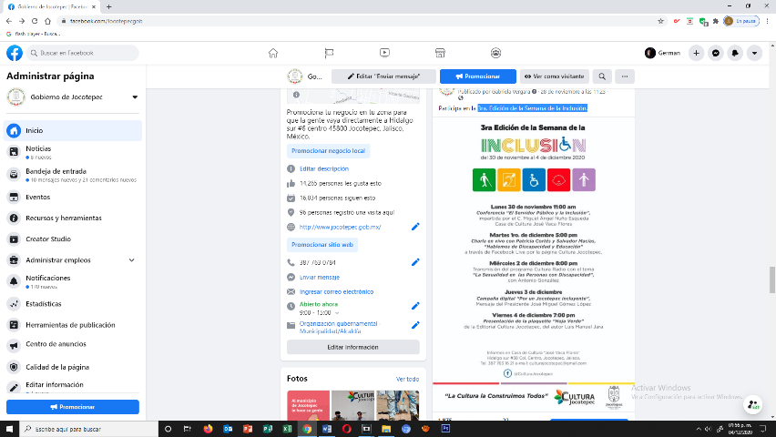
- 28 DE NOVIEMBRE
3ra. Edición de la Semana de la Inclusión.

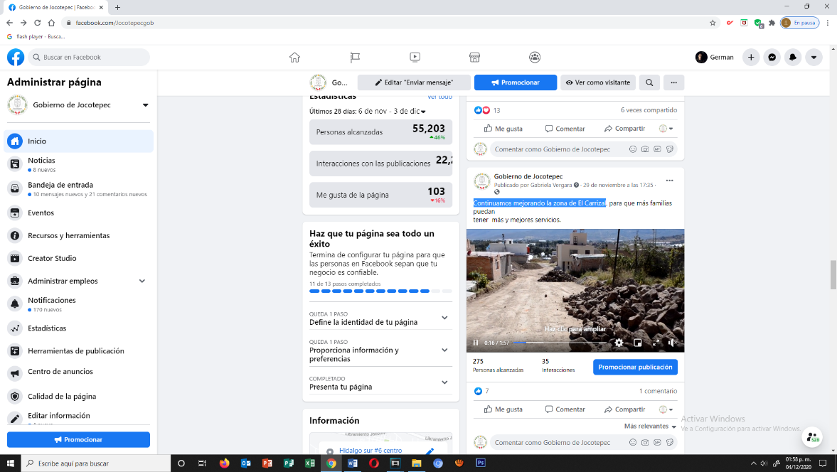
- 29 DE NOVIEMBRE
Continuamos mejorando la zona de El Carrizal.

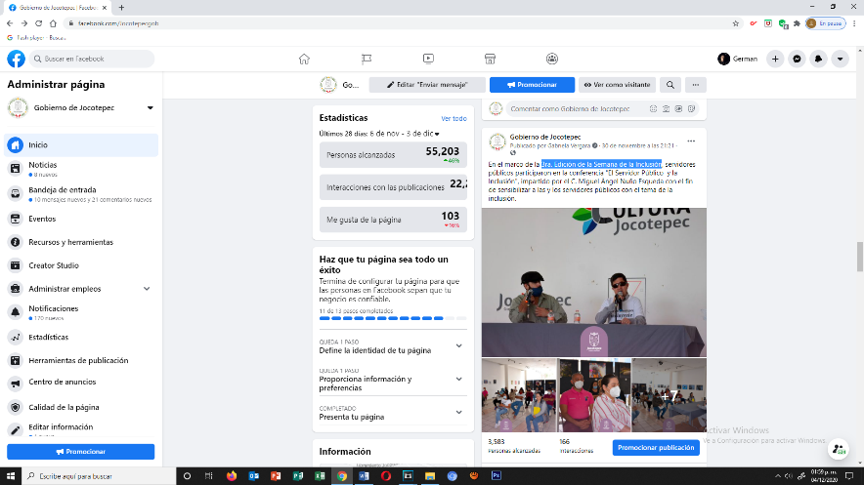
- 30 DE NOVIEMBRE
3ra. Edición de la Semana de la Inclusión.

